事项编码：

事项类别：

**面对面咨询**

**办**

**事**

**指**

**南**

**国家税务总局共和县税务局 发布**

【事项名称】

面对面咨询

【申请条件】

纳税（缴费）人提出面对面涉税（费）咨询需求，税务机关为其提供免费咨询服务

【设定依据】

《中华人民共和国税收征收管理法》第七条

【办理材料】

面对面咨询无需提供材料。

【办理地点】

纳税(缴费)人可到市、县税务机关进行面对面咨询。

【办理机构】

市、县税务机关

【收费标准】

不收费

【办理时间】

1.能即时答复的即时答复。

2.不能即时答复的按规定时限回复。

【办理流程】

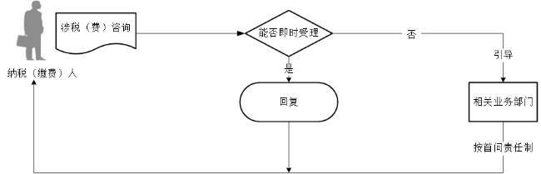

【纳税（缴费）人注意事项】

面对面咨询的答复仅供参考，具体以法律法规及相关规定为准。

【行使层级】

区县级

【进驻部门】

实施主体：国家税务总局共和县税务局

实施主体性质：法定机关

主办科室：第一分局

【联办机构】

无

【权力来源】

法定本级行使权力

【前置审批】

无

【中介服务】

无

【服务范围】

定点办理

【通办范围】

全县

【支持预约办理】

是

【支持物流快递】

否

【咨询电话】

0974-8517560

【监督投诉渠道】

投诉电话：0974-8522127

【预约办理】

电话预约: 0974-8517560

【办理进程和结果查询】

电话咨询：0974-8517560。

【办理时间和地点】

办理时间：法定工作日，上午9:00-12:00；下午13:30-17:30。

办理地点：青海省海南藏族自治州共和县贵南东路政务中心一楼A1、A2窗口。【交通指引】

乘坐2路公交车在县幼儿园站下车。

【完整版办事指南查询途径和获取方式】

青海政务服务网<http://www.qhzwfw.gov.cn/>查询、下载。